PPN Chrzanów
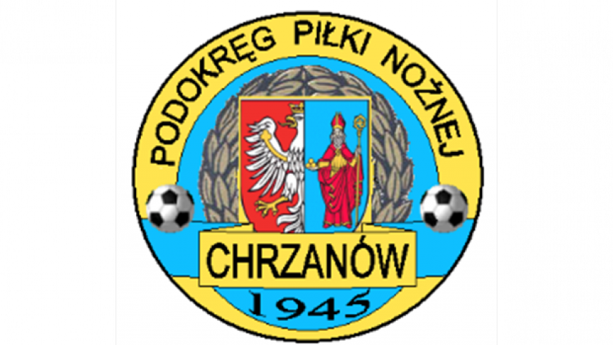
32-500 Chrzanów
ul. 3 Maja 1 (I piętro),
tel. 32 623 14 25
email: ppnchrzanow@wp.pl
email: kd.ppnchrzanow@wp.pl
K.D. tel. kom. 606 214 103
www.ppnchrzanow.pl
PKO BP.SA. 52 1020 2384 0000 9702 0062 4874
Chrzanów, 08.11.2023
KOMUNIKAT
KD.PPN.Chr Nr /13/KLASA OKRĘGOWA/23-24/RJ/
z posiedzenia Komisji Dyscypliny PPN Chrzanów w dniu 08.11.2023 roku

Komisja Dyscypliny w składzie:
- Jacek Kijak Przewodniczący
- Ryszard Witkowski V-ce Przewodniczący
- Jacek Hejmo Sekretarz
- Robert Malik Członek

postanowiła, co następuje :
„KLASA OKRĘGOWA”
LP. | OBWINIONY | PRZEWINIENIE DYSCYPLINARNE | MECZ, KOMUNIKAT KTÓREGO DOTYCZY SPRAWA | ORZECZENIE | PODSTAWA PRAWNA | UZASADNIENIE
1. | POLONIA LUSZOWICE | Co najmniej 5 zawodników jednej drużyny w danym meczu | POLONIA LUSZOWICE - LKS BOBREK  04.11.2023 | Kara pieniężna w kwocie 180 zł. | §18 ust. 4a Regulaminu Rozgrywek Piłkarskich MZPN na sezon 2022/2023  Oraz Uchwałą nr 21/Z/2022 z dn.29.06.2022 Zarządu MZPN art. 2 pkt.8.1 | 5 zawodników drużyny zostało napomnianych lub wykluczonych w tym meczu.  Ustalono na podstawie sprawozdania extranetowego..
2. | NAROŻE JUSZCZYN | Co najmniej 5 zawodników jednej drużyny w danym meczu | ZGODA MALEC – NAROŻE JUSZCZYN  05.11.2023 | Kara pieniężna w kwocie 230 zł. | §18 ust. 4a Regulaminu Rozgrywek Piłkarskich MZPN na sezon 2022/2023  Oraz Uchwałą nr 21/Z/2022 z dn.29.06.2022 Zarządu MZPN art. 2 pkt.8.1 | 6 zawodników drużyny zostało napomnianych lub wykluczonych w tym meczu.  Ustalono na podstawie sprawozdania extranetowego..
3. | ZGODA BYCZYNA | Co najmniej 5 zawodników jednej drużyny w danym meczu | ZGODA BYCZYNA – BABIA GÓRA SUCHA BESKIDZKA  04.11.2023 | Kara pieniężna w kwocie 180 zł. | §18 ust. 4a Regulaminu Rozgrywek Piłkarskich MZPN na sezon 2022/2023  Oraz Uchwałą nr 21/Z/2022 z dn.29.06.2022 Zarządu MZPN art. 2 pkt.8.1 | 5 zawodników drużyny zostało napomnianych lub wykluczonych w tym meczu.  Ustalono na podstawie sprawozdania extranetowego..
4. | KACPER P*********  NADWIŚLANIN GROMIEC | Wykluczenie - bezpośrednia czerwona kartka | LKS BOBREK – NADWISLANIN GROMIEC  28.10.23 | Kara 3 meczów dyskwalifikacji | Art. 61 § 2.1 Regulaminu Dyscyplinarnego PZPN | Po przeprowadzeniu postępowania dyscyplinarnego.  Ustalono na podstawie sprawozdania extranetowego..
5. | SYLWESTER B*********  LKS RAJSKO | Wykluczenie - bezpośrednia czerwona kartka | LKS RAJSKO – ZGODA MALEC  28.10.2023 | Kara 2 meczów dyskwalifikacji | Art. 61 § 1 Regulaminu Dyscyplinarnego PZPN | Po przeprowadzeniu postępowania dyscyplinarnego.  Ustalono na podstawie sprawozdania extranetowego..
6. | KRYSTIAN S******  KIEROWNIK DRUŻYNY ZGODA BYCZYNA | Czwarte napomnienie  (żółta kartka) w sezonie | ZGODA BYCZYNA – BABIA GÓRA SUCHA BESKIDZKA  04.11.2023 | Kara 1 meczu dyskwalifikacji | §18 ust. Pkt 11 ust 1 Regulaminu Rozgrywek Piłkarskich MZPN na sezon 2022/2023 | Ustalono na podstawie sprawozdania extranetowego..

„KLASA OKRĘGOWA JUNIOR”
LP. | OBWINIONY | PRZEWINIENIE DYSCYPLINARNE | MECZ, KOMUNIKAT KTÓREGO DOTYCZY SPRAWA | ORZECZENIE | PODSTAWA PRAWNA | UZASADNIENIE
1. | ORZEŁ WIEPRZ | Nie podpisanie załącznika do protokołu sędziowskiego | MKS LIBIĄŻ ORZEŁ WIEPRZ  04.11.2023 | Kara pieniężna  w kwocie 200 zł | Uchwała nr 21/Z/2022 z dn.29.06.2022 Zarządu MZPN art. 2 pkt.11.22 | Ustalono na podstawie sprawozdania extranetowego..

KOMISJA DYSCYPLINY PRZYPOMINA O KONIECZNOŚCI UREGULOWANIA ZALEGŁYCH KAR PIENIĘŻNYCH
NAŁOŻONYCH PRAWOMOCNYMI ORZECZENIAMI ORGANÓW JURYSDYKCYJNYCH.
BRAK WYKONANIA ORZECZEŃ MOŻE SKUTKOWAĆ KONSEKWENCJAMI Z Art. 104 Regulaminu Dyscyplinarnego PZPN

Przewodniczący KD V-ce Przewodniczący KD
Jacek Kijak Ryszard Witkowski

